目录
1引言 1
1.1编写目的 1
1.2背景 1
1.3定义 1
1.4参考资料 1
2总体设计 1
2.1需求规定 1
2.2运行环境 1
2.3基本设计概念和处理流程 2
2.4结构 2
2.5功能器求与程序的关系 2
2.6人工处理过程 3
2.7尚未解决的问题 3
3接口设计 3
3.1用户接口 3
3.2外部接口 4
3.3内部接口 4
4运行设计 4
4.1运行模块组合 4
4.2运行控制 4
5系统出错处理设计 5
5.1出错信息 5

概要设计说明书

1引言

1.1编写目的
通过数组的存储方式进一步了解字符串在内存中使如何存放的，进一步掌握数组的使用。

1.2背景
- 软件系统的名称：动态存储管理
- 任务提出者：科锐37期远程VIP班_C语言老师_钱林松
开发者： 科锐37期远程VIP班_学员_李行

1.3参考资料
- 《动态存储管理》项目书

2总体设计

2.1需求规定
在指定的数组内存储字符串，并要有增删改查，统计和显示存储的资源分布以及进行碎片整理。

2.2运行环境
软件运行环境：Windows10 家庭版、专业版、旗舰版
Windows7 家庭版、专业版、旗舰版
软件运行环境：Microsoft Visual Studio 2019

2.3基本设计概念和处理流程
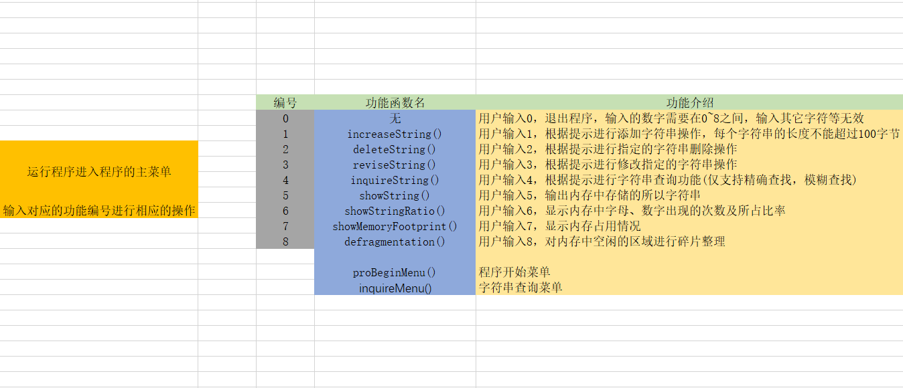

2.4结构
用一览表及框图的形式说明本系统的系统元素（各层模块、子程序、公用程序等）的划分，扼要说明每个系统元素的标识符和功能，分层次地给出各元素之间的控制与被控制关系.

2.5功能器求与程序的关系
本条用一张如下的矩阵图说明各项功能需求的实现同各块程序的分配关系：
函数名 | 功能介绍 | 全局变量及宏 | 功能介绍
proBeginMenu() | 程序开始菜单 | char g_szBuf[1024 * 1024] = {0} | 指定存储空间的大小
inquireMenu() | 字符串查询菜单 | #define USED_BLOCKSPACE -1 | 表示已经使用的块空间
increaseString() | 添加字符串 | #define UNUSED_BLOCKSPACE 0 | 表示未使用的块间
deleteString() | 删除指定字符串 | #define BLOCK_SIZE 100 | 设定额定的100字节的内存空间
reviseString() | 修改指定字符串
inquireString() | 查询字符串
strPerciseInquire() | 字符串精准查询
strFuzzyInquire() | 字符串模糊查询
showString() | 显示内存中已经存储的所有字符串
showStringRatio() | 显示内存中字母、数字出现的次数及所占比率
showMemoryFootprint() | 显示内存占用情况
defragmentation() | 对内存中空闲的区域进行碎片整理

2.6人工处理过程
测试程序

3接口设计

3.1用户接口
根据界面提示，进行相应的操作即可。
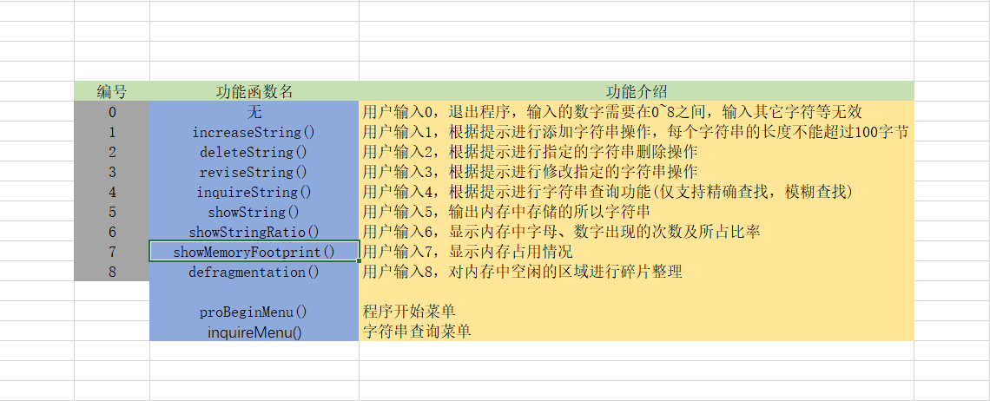

3.3内部接口
通过main()函数，该程序会对程序的各功能模块进行相应的调用，用户只需输入对应功能需要，main()函数就可以对该功能进行调用，进而实现该功能。

4运行设计

4.1运行模块组合
无

4.2运行控制
- 运行程序，main()函数调用程序的主菜单
- 用户根据界面提示进行相应的操作
- 用户输入0，程序会根据用户的属于进行相应的处理，进行退出程序操作
- 用户输入1，main函数内部调用increaseString函数，用户根据提示进行字符串添加操作
- 用户输入2，main函数内部调用deleteString函数，用户根据提示进行指定字符串删除操作
- 用户输入3，main函数内部调用reviseString函数，用户根据提示进行指定字符串修改操作
- 用户输入4，main函数内部调用inquireString函数，用户根据界面提示进行相应的字符串查询操作，支持精确查询，模糊查询。
- 用户输入5，main函数内部调用showString函数，程序会自动将内存中存储的所有数据进行输出
- 用户输入6，main函数内部调用showStringRatio函数，程序会自动显示内存中字母、数字出现的次数及所占比率
- 用户输入7，main函数内部调用showMemoryFootprint函数，程序会自动显示显示内存占用情况
- 用户输入8，main函数内部调用defragmentation函数，程序会自动对内存中空闲的区域进行碎片整理
- 用户输入的数字不在0~8时，程序对齐做出相应的提示错误信息

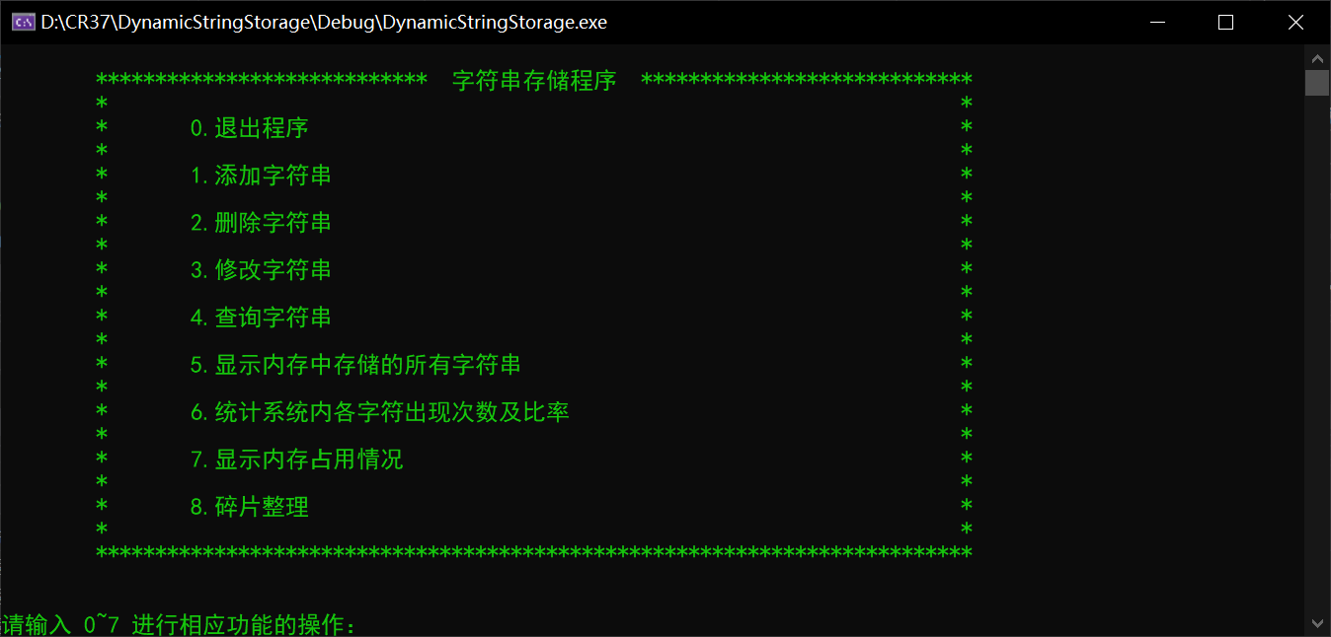
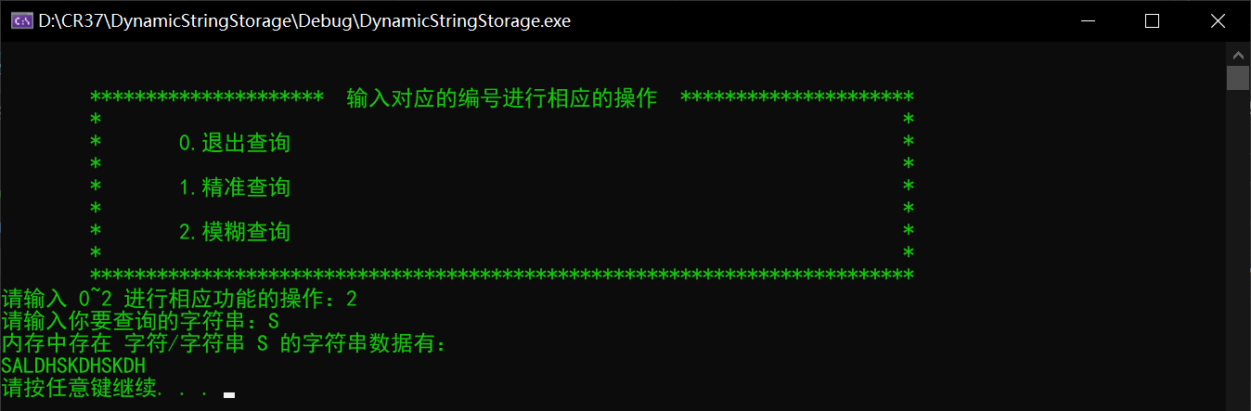

5系统出错处理设计

5.1出错信息
出错信息 | 解决办法
程序的模糊查询功能查询时输出的信息不对 | 通过调试，发现问题所在，没有多错误判断

